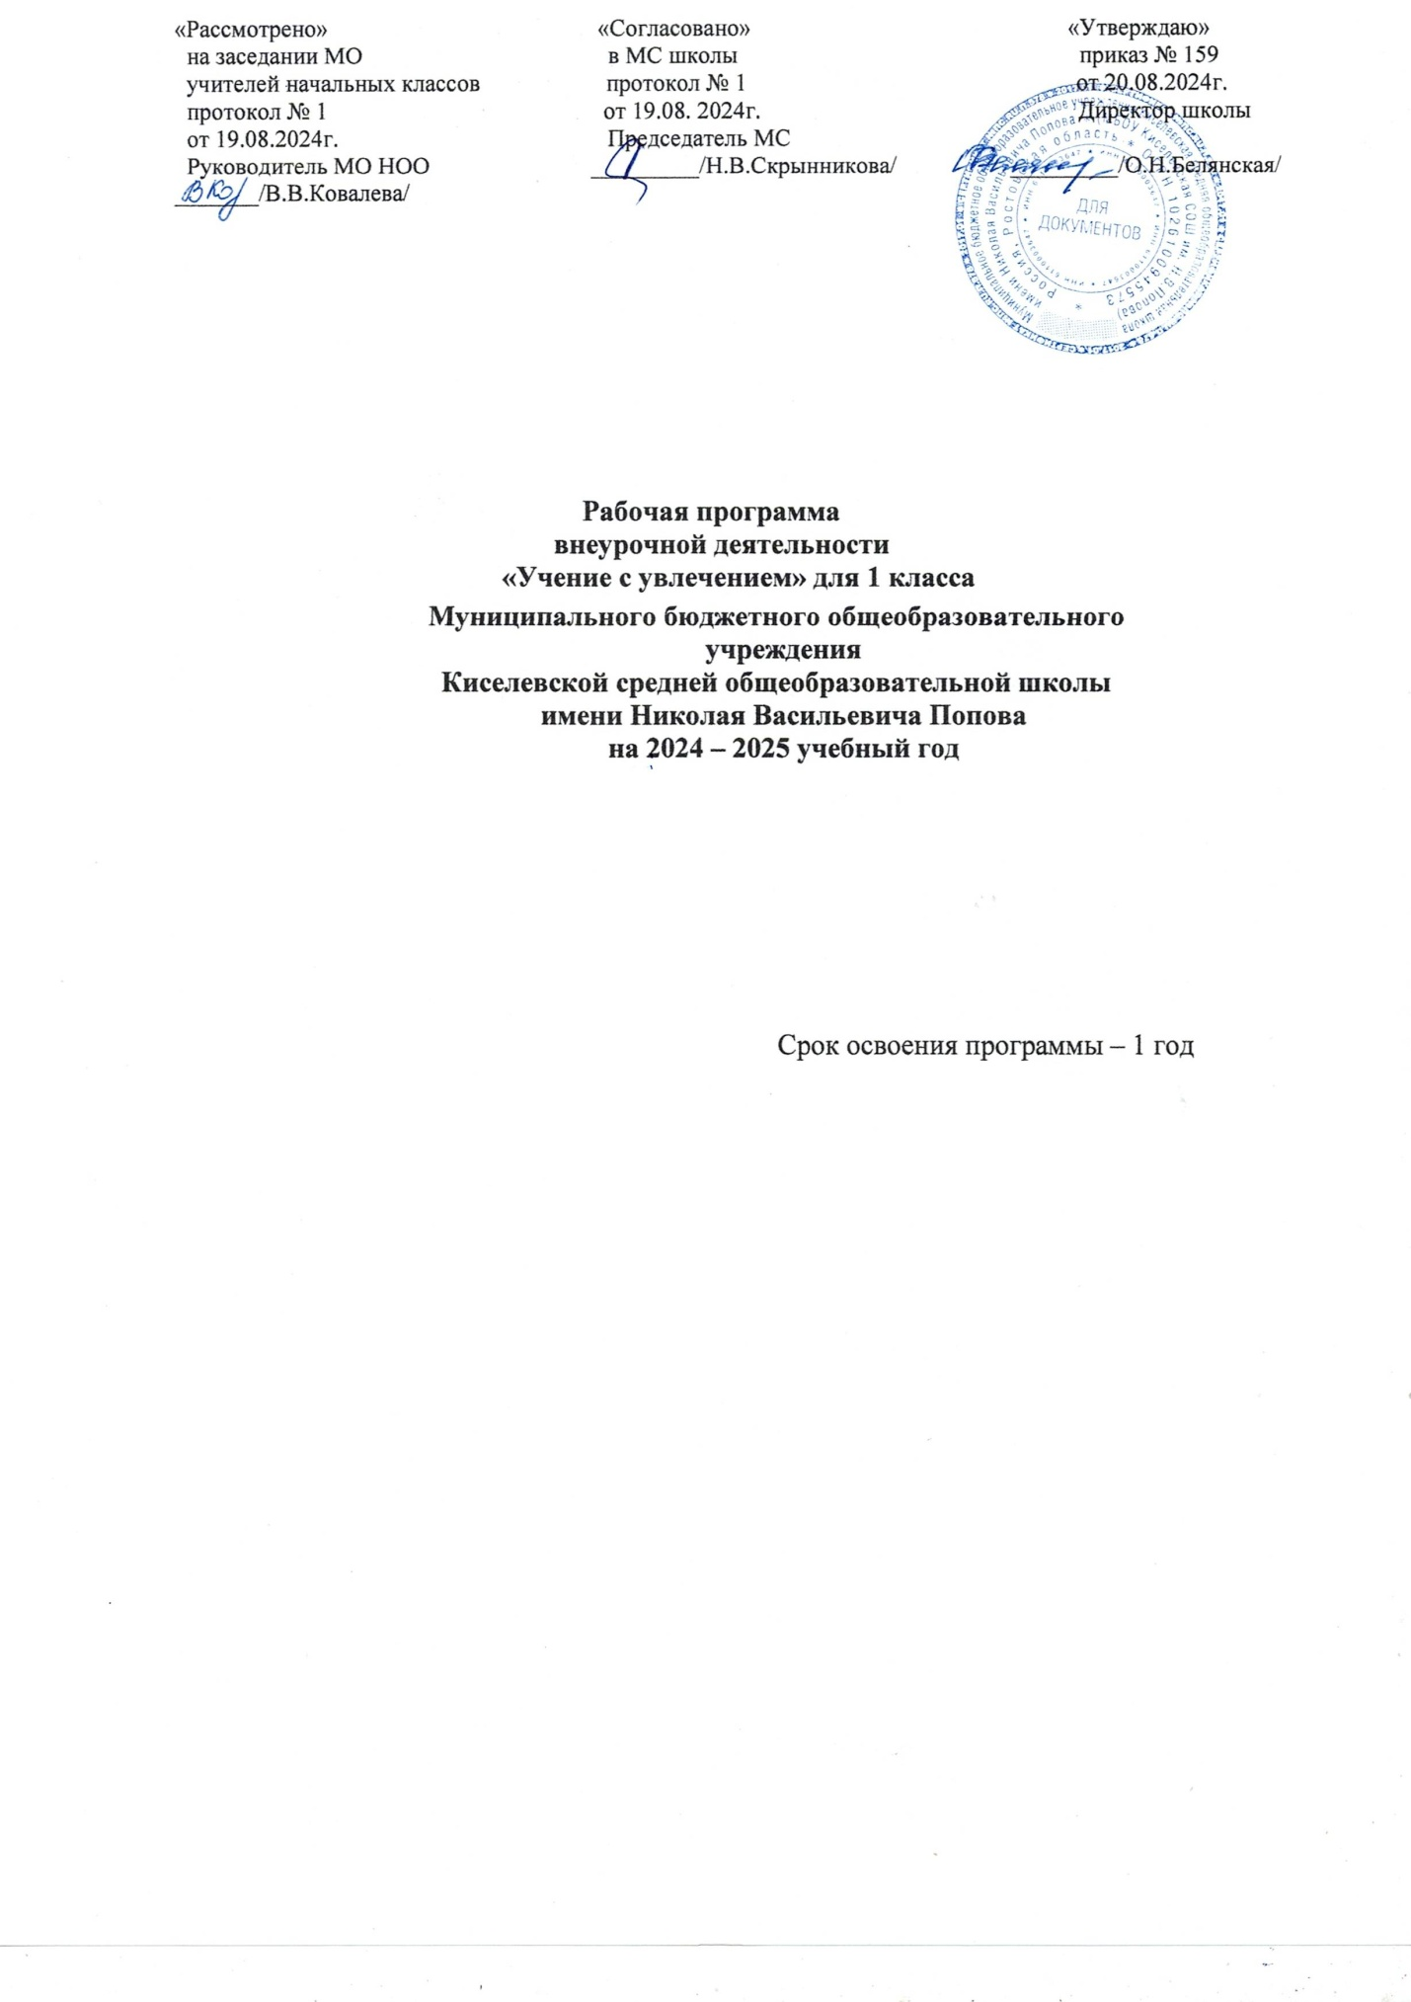

Пояснительная записка
Рабочая программа внеурочной деятельности кружка «Учение с увлечением» разработана в соответствии с требованиями :
1.Федеральная образовательная программа начального общего образования.
2.ПриказМинистерствапросвещенияРоссийскойФедерацииот31.05.2021 №286«Обутверждениифедеральногогосударственногообразовательногостандарта начального общего образования» (Зарегистрирован Минюстом России05.07.2021№64100).
4.Учебный план МБОУ Киселевской СОШ им. Н.В.Попова на 2024-2025 уч.год
5. Стратегии развития воспитания в Российской Федерации на период до 2025 года, утвержденной распоряжением Правительства от 29.05.2015 № 996-р
Срок реализации программы 2024 – 2025 учебный год.
Программа разработана с использованием оборудования центра «ТОЧКИ РОСТА». На базе центра «Точка роста» обеспечивается реализация образовательных программ естественно-научной направленностей, разработанных в соответствии с требованиями законодательства в сфере образования и с учётом рекомендаций Федерального оператора внеурочной деятельности «Учение с увлечением».
Использование оборудования центра «Точка роста» при реализации данной программы позволяет создать условия:
• для расширения содержания школьного образования;
• для повышения познавательной активности обучающихся в естественно-научной области;
• для развития личности ребенка в процессе обучения, его способностей, формирования и удовлетворения социально значимых интересов и потребностей;
• для работы с одарёнными школьниками, организации их развития в различных областях образовательной, творческой деятельности.
Актуальность программы:
Современное начальное образование ставит главной своей целью развитие личности ребенка. В Концепции федеральных государственных стандартов в качестве конечного результата образовательной деятельности российской школы фиксируется портрет выпускника начальной школы, в котором важнейшее место отводится творческим качествам ребенка: "Любознательный, интересующийся, активно познающий мир; умеющий учиться, способный к организации собственной деятельности...". Успешное развитие обучающихся начальных классов общеобразовательной школы невозможно без интереса детей к учебной деятельности. Основной формой обучения в школе является урок. Строгие рамки урока и насыщенность программы не всегда позволяют ответить на вопросы детей, показать им богатство окружающего мира, раскрыть многие его "тайны". Именно на проявление активности детей, обусловленной их интересами и потребностями, способствующая формированию познания и преобразования себя в окружающей действительности, направлена программа внеурочной деятельности "Учение с увлечением".
Настоящая программа внеурочной деятельности, построенная на разнообразном – по содержанию и сложности поисковых задач – неучебном материале, создаст благоприятные возможности для развития личности ребенка.
Программа «Учение с увлечением» является комплексной, объединяет различные виды деятельности для достижения целостного развития основных психических процессов ребенка: внимания, памяти, воли, интеллекта; предоставляет возможность педагогу планомерно достигать воспитательных результатов разного уровня в совместной с детьми познавательной деятельности.
Цель программы: создание условий для формирования у обучающихся интеллектуальной активности, связанной с выбором стратегии решения познавательных задач, анализом ситуаций, сопоставлением различных данных, способностей наблюдать, сравнивать, обобщать, устанавливать закономерности, строить и проверять гипотезы, рассуждать. Задачи программы:
- способствовать расширению кругозора обучающихся;
- развивать мотивацию к познанию и творчеству;
- формировать логическое и творческое мышление, речь учащихся;
- обучать младших школьников работе с различными источниками информации;
- развивать коммуникативную компетентность через парную и групповую работу.

Место кружка «Учение с увлечением» в учебном плане
Рабочая программа кружка «Учение с увлечением» для 1 класса рассчитана на 31 час в год, 1 ч. в неделю.

Рабочая программа формируется с учетом рабочей программы воспитания.Воспитание российской гражданской идентичности: патриотизма, уважения к Отечеству, прошлое и настоящее многонационального народа России; осознание своей этнической принадлежности, знание истории, языка, культуры своего народа, своего края, основ культурного наследия народов России и человечества; усвоение гуманистических, демократических и традиционных ценностей многонационального российского общества; воспитание чувства ответственности и долга перед Родиной;
Направления воспитания | Ценностное содержание
Воспитание гражданственности, патриотизма, уважения к правам, свободам и обязанностям человека | Любовь к России, своему народу, своему краю; служение Отечеству; правовое государство; гражданское общество; закон и правопорядок; поликультурный мир; свобода личная и национальная; доверие к людям, институтам государства и гражданского общества
Воспитание нравственных чувств и этического сознания | Нравственный выбор; жизнь и смысл жизни; справедливость; милосердие; честь; достоинство; уважение к родителям; уважение достоинства человека, равноправие, ответственность и чувство долга; забота и помощь, мораль , честность, щедрость, забота о старших и младших, свобода совести и вероисповедания, толерантность, представление о вере, духовной культуре и светской этике
Воспитание трудолюбия, творческого отношения к учению, труду, жизни | Уважение к труду, творчество и созидание, стремление к познанию и истине, целеустремленность и настойчивость, бережливость, трудолюбие
Формирование ценностного отношения к здоровью и здоровому образу жизни | Здоровье физическое и стремление к здоровому образу жизни, здоровье нравственное, психологическое, нервно-психическое и социально-психологическое
Воспитание ценностного отношения к природе, окружающей среде | Родная земля, заповедная природа, планета Земля, экологическое сознание
Воспитание ценностного отношения к прекрасному, формирование представлений об эстетических идеалах и ценностях | Красота, гармония, духовный мир, эстетическое развитие, самовыражение в творчестве и искусстве

Содержание программы
Интегрированные задания из различных областей знаний: русского языка, литературы, математики, окружающего мира. Тематические занятия, поданные в игровой форме, способствуют непринуждённой коррекции и развитию умственных качеств учащихся, формированию общеинтеллектуальных умений, расширению кругозора, развитию познавательных способностей и в конечном итоге – достижению хороших результатов в учёбе.
На каждом занятии ребенок сталкивается с трудностями и необходимостью их преодоления. Характер трудностей таков, что он вызывает желание достичь цели.
- В мире занимательной математики - 7ч
Развлекательная программа «Эрудит-шоу». Игра-соревнование «Самый любознательный». Математический спринт «Самый быстрый». Интеллектуальный клуб «Мыслитель».

- В мире занимательно грамматики - 7ч
Игровая программа «Отгадай…». Путешествие в историю русского языка. «Куда летят крылатые слова?». Игра «Счастливый случай». Клуб любителей русского языка.
- В мире природы - 8ч
Викторина «Эти забавные животные». Занимательная викторина о гигантских растениях и животных. Проект «Что, где, когда и почему всегда ответить я смогу». Калейдоскоп головоломок.
4. В мире литературы - 9ч
Викторины, «Поле Чудес». Практическая работа с детскими книгами о войне. Акция «Открытка ветерану». Поздравление ветеранов с Днём Победы. «Что, где, когда и почему всегда ответить я смогу».

Формы занятий:
- по количеству детей, участвующих в занятии: коллективная, групповая;
- по особенностям коммуникативного взаимодействия: игра, игровое моделирование, проекты;
- по дидактической цели: вводные занятия, занятия по углублению знаний, практические занятия, комбинированные формы занятий, конкурсы.
Виды контроля:
- текущий, проводимый в ходе учебного занятия и закрепляющий знания по данной теме.
- итоговый, проводимый после завершения всей учебной программы.

Планируемые результаты программы:
При получении начального общего образования в ходе реализации программы внеурочной деятельности «Учение с увлечением» обеспечиваются условия для достижения обучающимися следующих личностных, метапредметных и предметных результатов.
Личностными результатами является формирование следующих умений:
- определять и высказывать под руководством педагога самые простые общие для всех людей правила поведения при сотрудничестве (этические нормы).
В ситуациях общения и сотрудничества, предложенных педагогом, опираясь на общие для всех простые правила поведения, делать выбор, при поддержке других участников группы и педагога.
Метапредметными результатами программы являются формирование следующих универсальных учебных действий.
Регулятивные УУД:
- определять и формулировать цель деятельности;
- проговаривать последовательность действий;
- учиться высказывать своё предположение (версию) на основе работы с иллюстрацией;
- учиться работать по предложенному учителем плану;
- учиться отличатьверно выполненное задание от неверного;
- учиться совместно с учителем и другими учениками давать эмоциональную оценку деятельности товарищей.
Познавательные УУД:
- ориентироваться в своей системе знаний: отличать новое от уже известного с помощью учителя;
- делать предварительный отбор источников информации: ориентироваться в справочной литературе;
- добывать новые знания: находитьответы на вопросы, используя литературные источники, свой жизненный опыт и информацию, полученную от учителя;
- перерабатывать полученную информацию: делать выводы в результате совместной работы всего класса;
- перерабатывать полученную информацию: сравнивать и группировать такие математические объекты, как числа, числовые выражения, равенства, неравенства, плоские геометрические фигуры;
- преобразовывать информацию из одной формы в другую: составлять математические рассказы и задачи на основе простейших математических моделей (предметных, рисунков, схематических рисунков, схем); находить и формулировать решение задачи с помощью простейших моделей (предметных, рисунков, схематических рисунков, схем).
Коммуникативные УУД:
- донести свою позицию до других: оформлять свою мысль в устной и письменной речи (на уровне одного предложения или небольшого текста);
- слушать и понимать речь других;
- читать и пересказывать текст;
- совместно договариваться о правилах общения и поведения в школе и следовать им;
- учиться выполнять различные роли в группе (лидера, исполнителя, критика).
Предметными результатами являются формирование следующих умений:
- описывать признаки предметов и узнавать предметы по их признакам;
- выделять существенные признаки предметов;
- сравнивать между собой предметы, явления;
- обобщать, делать несложные выводы;
- классифицировать явления, предметы;
- определять последовательность событий;
- судить о противоположных явлениях, выявлять противоречия;
- давать определения тем или иным понятиям;
- определять родовидовые отношения между предметами;
- выявлять функциональные отношения между понятиями;
- выявлять закономерности и проводить аналогии.

Календарно-тематическое планирование

№ | Тема занятия | Кол-во  часов | Дата | Форма проведения занятия | Электронные (цифровые)  образовательные ресурсы
№ | В мире занимательной математики - 7ч
1. | Развлекательная программа «Эрудит-шоу» | 1 | 3.09 | Игра | Учи.ру  samouchka.com.ua
2. | Развлекательная программа «Эрудит-шоу» | 1 | 10.09 | Игра | Учи.ру  samouchka.com.ua
3. | Игра – соревнование «Самый любознательный» | 1 | 17.09 | Игра | Учи.ру  samouchka.com.ua
4. | Игра – соревнование «Самый любознательный» | 1 | 24.09 | Игра | samouchka.com.ua
5. | Математический спринт «Самый быстрый» | 1 | 1.10 | Игра | samouchka.com.ua
6. | Математический спринт «Самый быстрый» | 1 | 8.10 | Игра | samouchka.com.ua
7. | Интеллектуальный клуб «Мыслитель» | 1 | 15.10 | Игра | samouchka.com.ua
 | В мире занимательной грамматики 7ч.
8. | Игровая программа «Отгадай» | 1 | 22.10 | Игра | samouchka.com.ua
9. | Путешествие в историю русского языка | 1 | 12.11 | Игра | samouchka.com.ua
10. | Путешествие в историю русского языка | 1 | 19.11 | Игра | samouchka.com.ua
11. | «Куда летят крылатые слова?» | 1 | 26.11 | Игра | samouchka.com.ua
12. | «Куда летят крылатые слова?» | 1 | 3.12 | Игра | samouchka.com.ua
13. | Игра «Счастливый случай» | 1 | 10.12 | Игра | samouchka.com.ua
14. | Клуб любителей русского языка | 1 | 17.12 | Игра | samouchka.com.ua
 | В мире природы - 8ч
15. | Викторина « Эти забавные животные» | 1 | 24.12 | Викторина | http://zerkalenok.ru  /onlinevsem.ru/obuchenie/enciklopediya-zhivotnyx-onlajn.htm.
16. | Викторина « Эти забавные животные» | 1 | 14.01 | Викторина | http://zerkalenok.ru /onlinevsem.ru/obuchenie/enciklopediya-zhivotnyx-onlajn.htm.
17 | Занимательная викторина о гигантских растениях и животных | 1 | 21.01 | Викторина | http://zerkalenok.ru  http://www.krugosvet.ru
18 | Проект «Что, где, когда и почему всегда ответить я смогу» | 1 | 28.01 | Проект | http://zerkalenok.ru  http://www.krugosvet.ru
19 | Проект «Что, где, когда и почему всегда ответить я смогу» | 1 | 4.02 | Проект | http://zerkalenok.ru  http://www.krugosvet.ru
20 | Проект «Что, где, когда и почему всегда ответить я смогу» | 1 | 18.02 | Проект | ^{Http://zerkalenok.ru}  ^{Http://www.krugosvet.ru}
21 | Викторины | 1 | 25.02 | Викторина | ^{Http://www.krugosvet.ru}
22 | Поле Чудес |  | 4.03 | Викторина | ^{Http://www.krugosvet.ru}
 | В мире литературы–11 ч
23 | Практическая работа с детскими книгами о войне | 1 | 11.03 | Практическая работа | beautiful-all.narod.ru/deti/deti.html, www.kinder.ru
24 | Практическая работа с детскими книгами о войне | 1 | 18.03 | Практическая работа | beautiful-all.narod.ru/deti/deti.html, www.kinder.ru
25 | Практическая работа с детскими книгами о войне | 1 | 8.04 | Практическая работа | beautiful-all.narod.ru/deti/deti.html, www.kinder.ru
26 | Практическая работа с детскими книгами о войне | 1 | 15.04 | Практическая работа | beautiful-all.narod.ru/deti/deti.html, www.kinder.ru
27 | Практическая работа с детскими книгами о войне | 1 | 22.04 | Практическая работа | beautiful-all.narod.ru/deti/deti.html, www.kinder.ru
28 | Акция «Открытка ветерану» | 1 | 29.04 | Акция | beautiful-all.narod.ru/deti/deti.html, www.kinder.ru
29 | Акция «Открытка ветерану» | 1 | 6.05 | Акция | beautiful-all.narod.ru/deti/deti.html, www.kinder.ru
30 | Практическая работа с детскими книгами о войне | 1 | 13.05 | Практическая работа | beautiful-all.narod.ru/deti/deti.html, www.kinder.ru
31 | Итоговое задание. | 1 | 20.05 |  | beautiful-all.narod.ru/deti/deti.html, www.kinder.ru
Согласовано
Заместитель директора по УВР
_________ Н.В.Скрынникова
« 19 » августа 2024г

